**Федеральное агентство связи**

**Ордена Трудового Красного Знамени**

**Федеральное государственное бюджетное образовательное учреждение высшего образования**

**«Московский технический университет связи и информатики»**

Кафедра Информатики

**Отчет по лабораторной работе №1**

по предмету «Кроссплатформенные технологии программирования»

на тему:

«Основы синтаксиса JAVA»

Выполнил: студент группы БВТ 1802

Ганюшкина Елизавета Сергеевна

Руководитель:

Полянцева Ксения Андреевна

Москва 2020

**Цель работы**

Изучить основы синтаксиса JAVA с помощью нескольких простых задач программирования. Узнать, как использовать компилятор JAVA и виртуальную машину JAVA для запуска программы.

**Задание 1**

Создать программу, которая находит и выводит все простые числа.

**Код программы**

package com.company;

import java.util.Scanner;

public class Primes {

public static void main(String[] args) {

System.*out*.print ("Введите любое положительное число: ");

*//считываем введенное слово*

Scanner s = new Scanner(System.*in*);

*//заносим слово в переменную n*

int n = s.nextInt();

*// выводим значения, которые IsPrime () посчитал простыми*

System.*out*.print("Список простых чисел " + "до " + n + ": ");

for (int i =2; i<=n;i++){

if (*isPrime*(i)) {

System.*out*.print(i + " ");}}}

*// производим проверку, являются ли числа простыми*

public static boolean isPrime(int n) {

if (n <= 1) {

return false;}

for (int i = 2; i < n; i++) {

if (n % i == 0) {

return false;}}

return true;  
}  
}

**Результат работы кода**

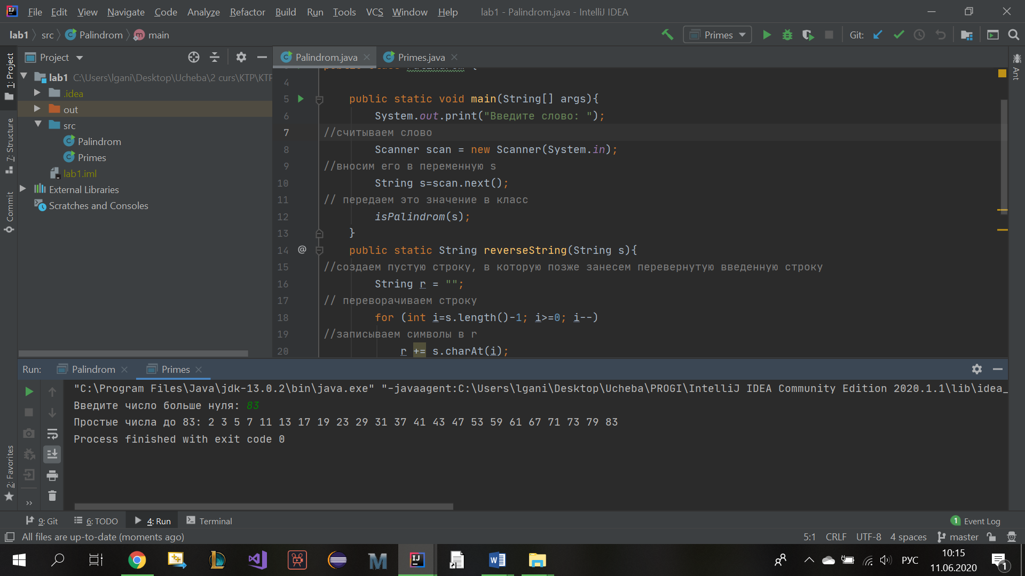

Рисунок 1 - Пример с числом 83

**Задание 2**

Написать программу, показывающую является ли строка палиндромом.

**Код программы**

package com.company;

import java.util.Scanner;

import java.lang.String;  
public class Palindrom {

public static void main(String[] args){

System.*out*.print("Введите слово для проверки: ");

*//считываем введенное слово*

Scanner scan = new Scanner(System.*in*);  
*//заносим слово в переменную s*String s=scan.next();  
*// передаем это значение в класс  
isPalindrom*(s);}  
public static String reverseString(String s){  
*//создаем пустую строку, в которую позднее занесем перевернутую введенную строку*String r = "";  
*// переворачиваем строку*for (int i=s.length()-1; i>=0; i--)  
*//записываем символы в переменную r*

r += s.charAt(i);  
return r;}  
public static Boolean isPalindrom(String s) {  
*// производим проверку, совпадает ли введенное слово с перевернутым*if(s.equals(*reverseString*(s))){  
System.*out*.println("Палиндром");}  
else {

System.*out*.println("Не палиндром");}  
return s.equals(*reverseString*(s));  
 }  
}

**Результат работы кода**

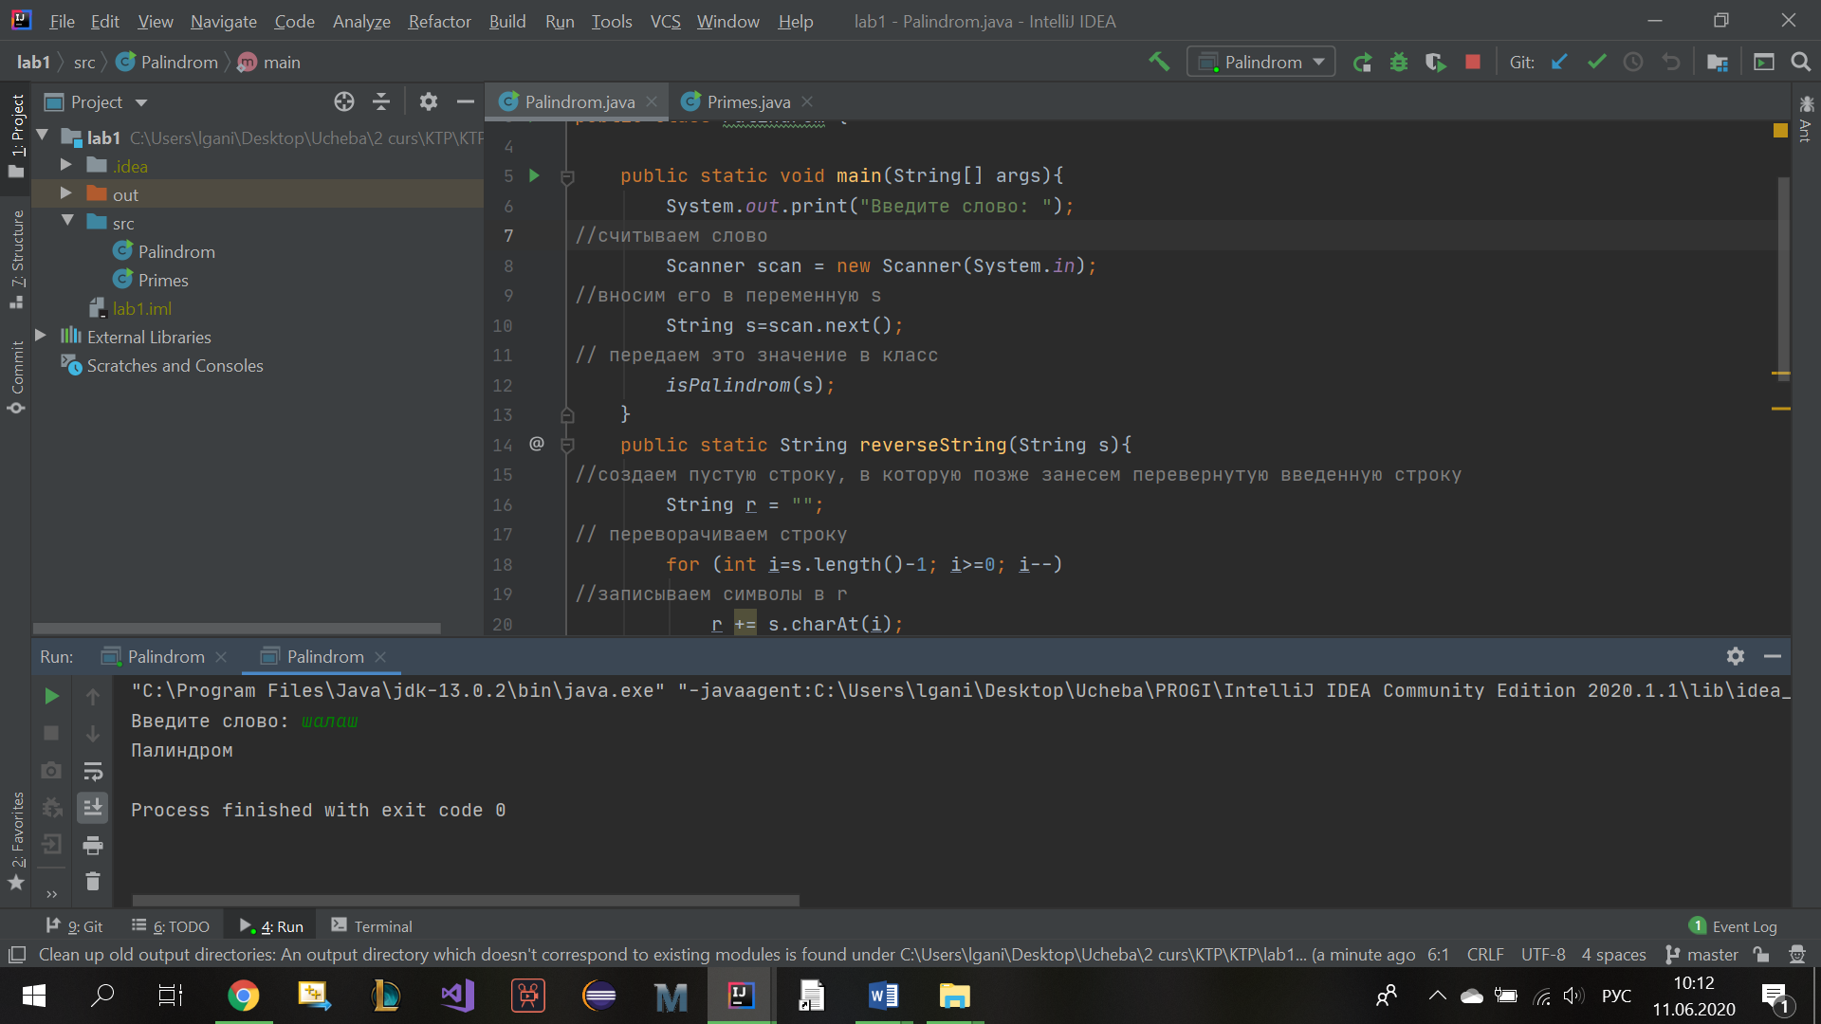

Рисунок 2 - Пример со словом шалаш

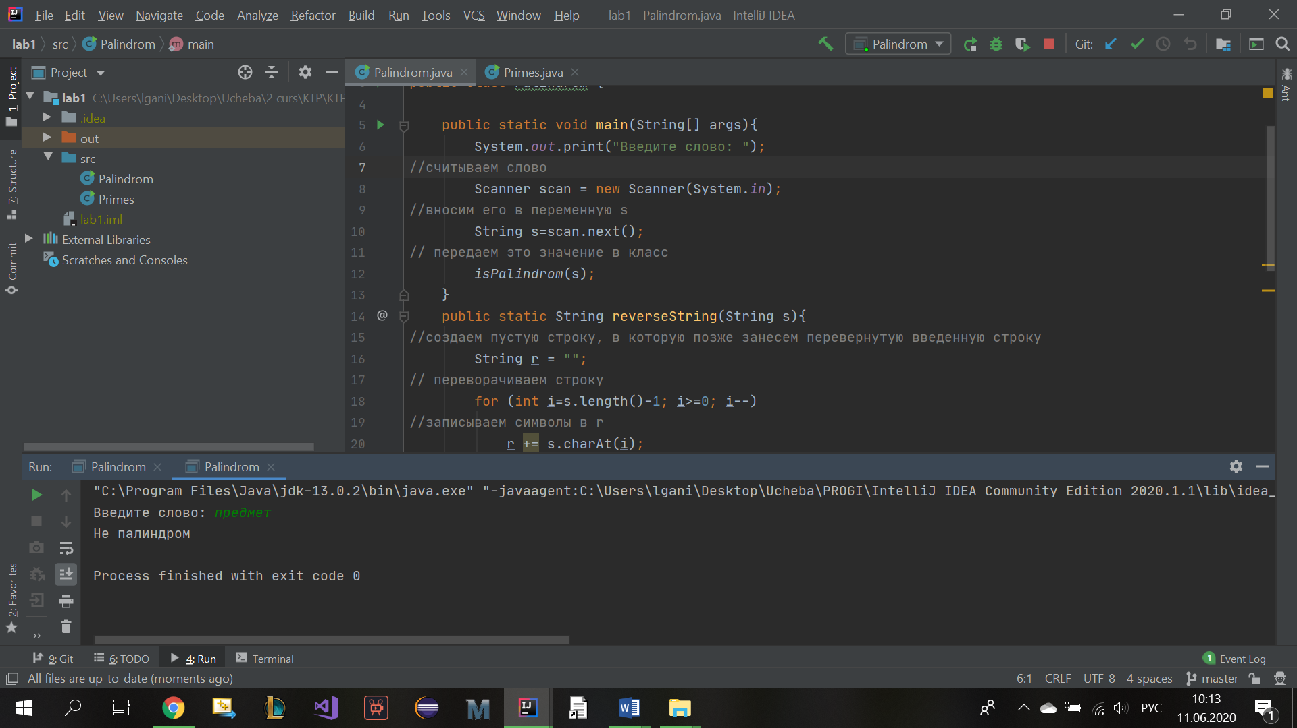

Рисунок 3 - Пример со словом предмет

**Вывод**

В ходе выполнения лабораторной работы были изучены основы синтаксиса JAVA с помощью нескольких простых задач программирования, таких как поиск простых чисел и определение палиндрома.